Ингульская Л.В. 9 класс География 28.03.2022 Урок № 37

Тема. География растениеводства и животноводства Донецкой области.
Цель: формирование знаний об отраслевой структуре растениеводства и животноводства
1. Изучение нового материала.
Задание. Прочитайте теоретический материал, составьте краткий конспект.

Растениеводство – ведущая отрасль сельского хозяйства, где выращиваются зерновые, технические, кормовые, овощные, бахчевые культуры, фрукты и ягоды.
На урожайность сельскохозяйственных культур влияет количество тепла, света, влаги и плодородие почв. Для растениеводства Донбасса характерно сезонное производство, все работы полностью подчинены сезонным ритмам природы.
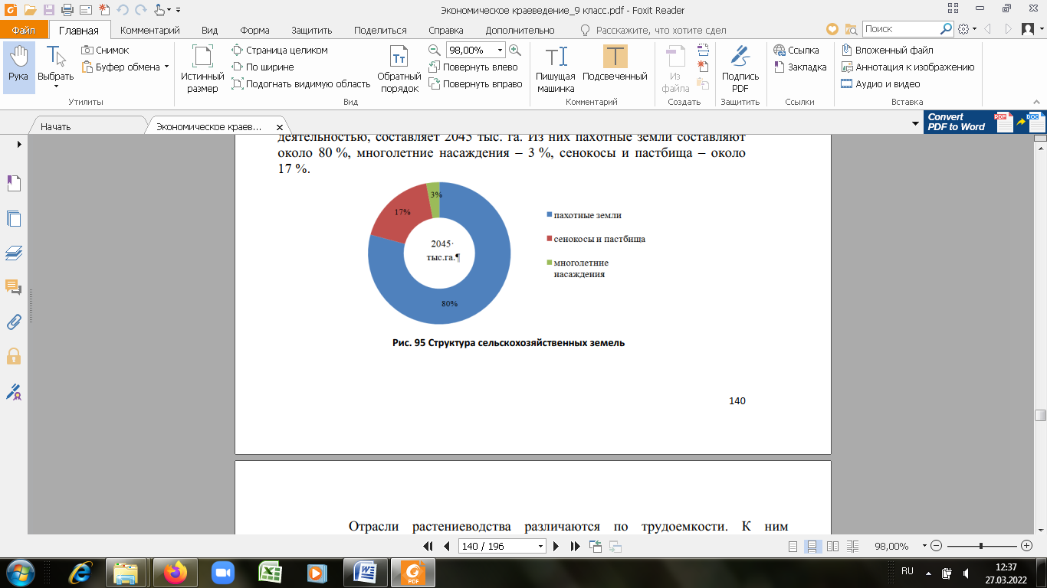
Общая площадь земель, занятых под сельскохозяйственной деятельностью, составляет 2045 тыс. га. Из них пахотные земли составляют около 80%, многолетние насаждения – 3%, сенокосы и пастбища – около 17%.
Отрасли растениеводства различаются по трудоемкости. К ним относятся:
- технические культуры (прополка),
- овощные (прополка и сбор урожая),
- садоводство (сбор урожая).
Основой растениеводства служит зерновое хозяйство. Зерновые культуры – один из основных продуктов питания человека, а также сырье для пищевой промышленности. Его важнейшей культурой является пшеница.
В Донецком крае выращивают озимые и яровые культуры. Озимые – это такие культуры, жизненный цикл которых требует перезимовки, в условиях пониженных температур их высевают осенью, а яровые – весной. Сеют, как правило, больше озимых культур, поскольку они более урожайны.
С давних пор у славянских народов ценилась перловка – крупа, получаемая из ячменя, кукуруза – важное звено в зерновом хозяйстве. Это урожайная засухоустойчивая культура с высокими кормовыми качествами.
Посевы таких культур, как гречка и просо – незначительны, но крупы из них (гречка, пшено) имеют большое значение в пищевом рационе человека. Зернобобовые – очень ценные кормовые и пищевые культуры, кроме того, они полезны тем, что увеличивают содержание азота в почве.
Важное место в растениеводстве занимают технические культуры, в основном используемые в виде сырья для отдельных отраслей промышленности. Главной культурой является подсолнечник. Из семян подсолнечника производится не менее 9/10 всего растительного масла, которое применяется в маргариновой, лакокрасочной, мыловаренной промышленности. Семена используются в кондитерской промышленности.
Овощеводство обеспечивает жителей свежими овощами, поэтому их выращивают преимущественно вблизи крупных городов, а в период межсезонья важная роль в снабжении свежими овощами принадлежит парниково-тепличным хозяйствам.
В регионе выращивают капусту, столовую свеклу, морковь, огурцы, помидоры, перец, баклажаны. В южных районах выращиваются бахчевые культуры (тыква, арбуз, кабачки).
Животноводство – вторая отрасль сельского хозяйства, значение которой невозможно переоценить. Уровень развитие животноводства определяет степень насыщения рынка высококалорийными продуктами питания – мясом, молочными и другими продуктами.
Важнейшими отраслями животноводства являются молочно-мясное скотоводство, свиноводство и птицеводство. Размещение товарного животноводства зависит от двух основных факторов:
- размещение кормовой базы (сенокосов, кормов),
- близости крупных потребителей (больших городов).
Скотоводство – первая по значению отрасль животноводства. Разведение крупного рогатого скота представляет большой экономический интерес, прежде всего потому, что от него получают самые ценные высококалорийные продукты питания: мясо, молоко, а также сырье для пищевой и легкой промышленности.
Важной отраслью выступает свиноводство, которое отличается повышенной трудоемкостью, но непродолжительностью откорма животных до установленных кондиций, их плодовитостью и энергией роста.
Овцеводство у нас не получило должного развития, т.к. для выпаса отар требуются обширные площади и зимние пастбища.
Важной структурной отраслью животноводства стало птицеводство – источник ценных продуктов питания. Кроме диетического питательного мяса, птицеводство дает яйца, а также перо и пух. Характеризуется быстрой окупаемостью затрат. В структуре птицеводства преобладает выращивание кур, разводят также уток, гусей и индюков.
Перспективным является рыбное хозяйство. Оно развивается на базе прудов, водохранилищ, ставков. Разводят карпа, белого амура, толстолобика, судака и др. Крупнейшие рыбные хозяйства расположены в Славянском, Волновахском и Старобешевском районах.

2. Домашнее задание.
Составьте схему «Отраслевая структура сельского хозяйства», дополните схему (Например, «Технические культуры – подсолнечник» и т.д.)

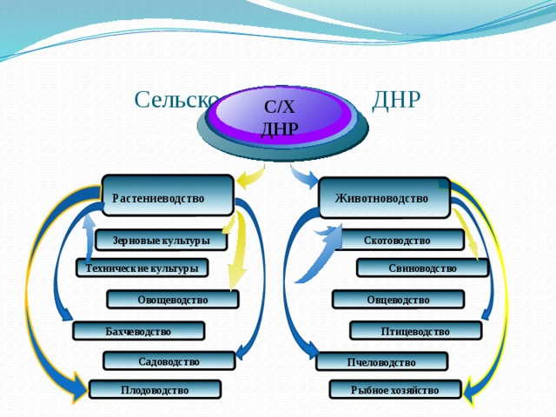

Задание, выполненное в письменном виде, должно быть сфотографировано или отсканировано и отправлено в виде файла. Для обратной связи можно использовать электронную почту lingulskaya@mail.ru, социальные сети ВК, ОК, мессенджеры WhatsApp и Viber.

